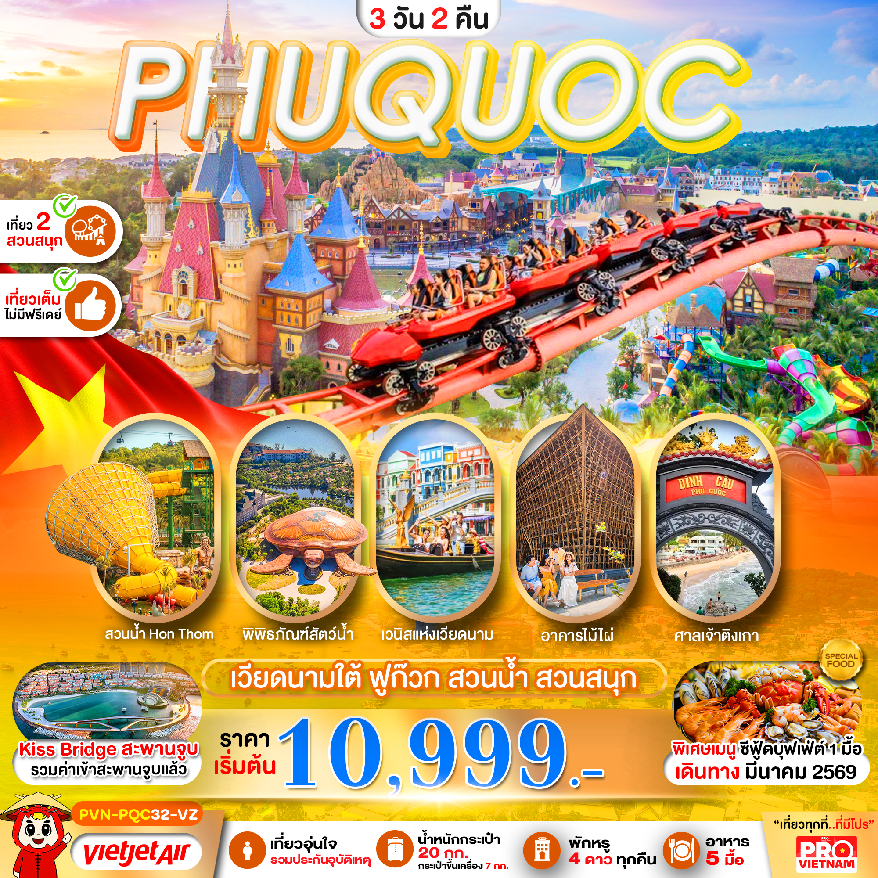
3วัน2คืน PRO VIETNAM เกาะฟูก๊วก สวนน้ำ สวนสนุก
เที่ยวเวียดนามใต้ เกาะฟูก๊วก สวนน้ำ สวนสนุกVIN WONDER
พักหรู 4 ดาว 2 คืน ในเมือง GRAND WORLD PHU QUOC
รวมค่าเข้าสองสวนสนุก VIN WONDER และ SUN WORLD HON THOM
เมนูพิเศษ อาหารเวียดนามต้นตำรับ และ BUFFET SEAFOOD

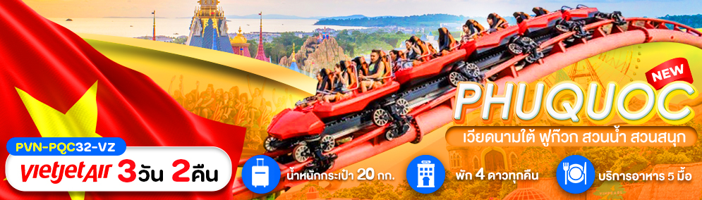

โปรแกรมการเดินทาง 3 วัน 2 คืน |  |  | ช่วงเวลาเดินทาง มี.ค. 69 เป็นต้นไป
รายละเอียดเที่ยวบิน
สายการบิน | เลขเที่ยวบิน | สนามบิน | เวลาบิน
 | VZ980 | สุวรรณภูมิ-ฟูกว๊ก (BKK-PQC) | 09.20-10.40 น
 | VZ983 | ฟูกว๊ก-สุวรรณภูมิ (PQC-BKK) | 16.45-18.05 น
ข้อมูลของเที่ยวบิน เป็นข้อมูลเบื้องต้น ที่ทางบริษัทฯ ได้ทำการจองไว้กับทางสายการบิน
ซึ่งอาจมีการเปลี่ยนแปลงได้ตามเหตุผลของสายการบิน
วันที่ | รายการท่องเที่ยว | รายละเอียดมื้ออาหาร  จำนวน 5 มื้อ |  |  | โรงแรมที่พัก  หรือเทียบเท่า
วันที่ | รายการท่องเที่ยว | เช้า | เที่ยง | เย็น | โรงแรมที่พัก  หรือเทียบเท่า
1 | สนามบินสุวรรณภูมิ-สนามบินฟูก๊วก  นั่งกระเช้าข้ามทะเลเกาะHon Thom-สวนสนุก สวนน้ำ  ชายหาดHon Thom-สะพานจูบ | - |  | BUFFET | VIN HOLIDAYS FIESTA HOTELหรือเทียบเท่า
2 | สวนสนุกและสวนน้ำ Vin Wonder-AQUARIAMรูปเต่าGrand World PhuQuocเวนิสแห่งเวียดนาม  อาคารไม้ไผ่-หมู่บ้านเวนิส-ชมโชว์ The Color of Venice |  | - | - | VIN HOLIDAYS FIESTA HOTELหรือเทียบเท่า
3 | ศาลเจ้าติงเกา-ร้านผ้าไหม-สนามบินฟูก๊วก  สนามบินสุวรรณภูมิ |  | Banh Mi
*โปรแกรมอาจมีการสลับปรับเปลี่ยนได้ตามความเหมาะสมของโดยไม่ต้องแจ้งให้ทราบล่วงหน้า
แต่จะคำนึงถึงผลประโยชน์ชองผู้เดินทางเป็นสำคัญ*

อัตราค่าบริการ
ช่วงเวลาเดินทาง | ราคาผู้ใหญ่ | ราคาเด็ก (2-18 ปี) | ราคาพักเดี่ยว
เดือน มีนาคม
29-31 มีนาคม 2569 | 13,999 บาท | 13,999 บาท | 4,000 บาท
เดือน เมษายน
01-03 เมษายน 2569 | 12,999 บาท | 12,999 บาท | 4,000 บาท
15-17 เมษายน 2569 | 15,999 บาท | 15,999 บาท | 4,000 บาท
19-21 เมษายน 2569 | 13,999 บาท | 13,999 บาท | 4,000 บาท
26-28 เมษายน 2569 | 14,999 บาท | 14,999 บาท | 4,000 บาท
เดือน พฤษภาคม
04-06 พฤษภาคม 2569 | 12,999 บาท | 12,999 บาท | 4,000 บาท
09-11 พฤษภาคม 2569 | 12,999 บาท | 12,999 บาท | 4,000 บาท
16-18 พฤษภาคม 2569 | 12,999 บาท | 12,999 บาท | 4,000 บาท
23-25 พฤษภาคม 2569 | 12,999 บาท | 12,999 บาท | 4,000 บาท
เดือน มิถุนายน
05-07 มิถุนายน 2569 | 12,999 บาท | 12,999 บาท | 4,000 บาท
14-16 มิถุนายน 2569 | 11,999 บาท | 11,999 บาท | 4,000 บาท
21-23 มิถุนายน 2569 | 11,999 บาท | 11,999 บาท | 4,000 บาท
22-24 มิถุนายน 2569 | 10,999 บาท | 10,999 บาท | 4,000 บาท
27-29 มิถุนายน 2569 | 12,999 บาท | 12,999 บาท | 4,000 บาท
28-30 มิถุนายน 2569 | 11,999 บาท | 11,999 บาท | 4,000 บาท
เดือน กรกฎาคม
11-13 กรกฎาคม 2569 | 14,999 บาท | 14,999 บาท | 4,000 บาท
18-20 กรกฎาคม 2569 | 14,999 บาท | 14,999 บาท | 4,000 บาท
28-30 กรกฎาคม 2569 | 16,999 บาท | 16,999 บาท | 4,000 บาท
เดือน สิงหาคม
15-17 สิงหาคม 2569 | 14,999 บาท | 14,999 บาท | 4,000 บาท
21-23 สิงหาคม 2569 | 12,999 บาท | 12,999 บาท | 4,000 บาท
29-31 สิงหาคม 2569 | 14,999 บาท | 14,999 บาท | 4,000 บาท
เดือน กันยายน
12-14 กันยายน 2569 | 12,999 บาท | 12,999 บาท | 4,000 บาท
20-22 กันยายน 2569 | 11,999 บาท | 11,999 บาท | 4,000 บาท
26-28 กันยายน 2569 | 12,999 บาท | 12,999 บาท | 4,000 บาท
เดือน ตุลาคม
04-06 ตุลาคม 2569 | 14,999 บาท | 14,999 บาท | 4,000 บาท
09-11 ตุลาคม 2569 | 15,999 บาท | 15,999 บาท | 4,000 บาท
18-20 ตุลาคม 2569 | 14,999 บาท | 14,999 บาท | 4,000 บาท
21-23 ตุลาคม 2569 | 15,999 บาท | 15,999 บาท | 4,000 บาท
23-25 ตุลาคม 2569 | 16,999 บาท | 16,999 บาท | 4,000 บาท
25-27 ตุลาคม 2569 | 14,999 บาท | 14,999 บาท | 4,000 บาท
ราคาเด็กอายุไม่ถึง 2 ปี ณ วันเดินทาง (Infant) ท่านละ 4,900 บาท (ไม่มีที่นั่งบนเครื่องบิน)
- กรณีถือหนังสือเดินทางต่างชาติบริษัทฯ ขอสงวนสิทธิ์เก็บค่าธรรมเนียมเพิ่มเติม ท่านละ 5,000 บาท
- กรณีต้องการจอยแลนด์ (ไม่ใช้ตั๋วเครื่องบิน) หักออกจากราคาทัวร์เต็มท่านละ 3,000 บาท
- ทางบริษัท ขอสงวนสิทธิ์ปรับโปรแกรมตามความเหมาะสมโดยคำนึงถึงความปลอดภัยเป็นหลักและไม่ต้องแจ้งให้ท่านทราบล่วงหน้าทุกกรณี ** รับเฉพาะผู้มีวัตถุประสงค์เพื่อการท่องเที่ยวเท่านั้น ค่าทัวร์ที่ชำระมานั้น เป็นการชำระจ่ายแบบขาด และทางผู้จัดได้ชำระให้กับสายการบินและสถานที่ต่างๆ ก่อนออกเดินทาง หากท่านไม่ได้ร่วมเดินทางหรือใช้บริการตามรายการไม่ว่าด้วยสาเหตุใด หรือได้รับการปฏิเสธการเข้าหรือออกนอกเมืองจากประเทศในรายการ (ประเทศไทยและประเทศเวียดนาม) ทางผู้จัดขอสงวนสิทธิการคืนเงินสดส่วนใดๆ รวมทั้งค่าตั๋วเครื่องบินให้แก่ท่าน
ราคาทัวร์ไม่รวมค่าทิปคนขับรถและไกด์ท้องถิ่นตามธรรมเนียม (ชำระทุกท่าน ยกเว้น ทารกอายุไม่เกิน 2 ปี ยกเว้นให้)
ขอสงวนสิทธิ์เก็บค่าทิปไกด์และคนขับรถ ณ สนามบินในวันเช็คอิน ท่านละ 2,000 บาท/ทริป/ท่าน

06.00 น. คณะพร้อมกัน ณ สนามบินสุวรรณภูมิ ท่านจะพบกับเจ้าหน้าที่ส่งทัวร์และหัวหน้าทัวร์ของบริษัท คอยให้การบริการต้อนรับอย่างอบอุ่น แจกเอกสารการเดินทาง และอำนวยความสะดวกให้กับทุกท่าน นำคณะท่านเช็คอินและโหลดสัมภาระ
DAY 1 สนามบินสุวรรณภูมิ-สนามบินฟูก๊วก-นั่งกระเช้าข้ามทะเลเกาะHon Thom สวนสนุก สวนน้ำ ชายหาดบนเกาะHon Thom-สะพานจูบ

ปราสาทคุมาโมโตะ-แหล่งช้อปปิ้งโจไซเอน

AEON MALL

อาหาร เที่ยง

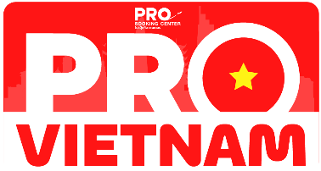
2
สังเกตป้ายนี้
ประตู

สายการบิน | 
เที่ยวบิน | เส้นทาง | เวลาออก |  | เวลาถึง
VZ980 | BKK - PQC | 09.20 |  | 10.40
เวลาที่ใช้ในการเดินทาง 1 ชั่วโมง 20 นาที
น้ำหนักกระเป๋าโหลดใต้ท้องเครื่อง 20 KG |  |  | กระเป๋าขึ้นเครื่อง (CARRY ON) 7 KG
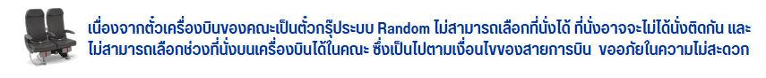

09.20 น. นำท่านเดินทางจากสนามบินสุวรรณภูมิ ไปยัง สนามบินฟูก๊วก
10.40 น. เดินทางถึง สนามบินฟูก๊วก นำท่านผ่านพิธีการตรวจคนเข้าเมือง
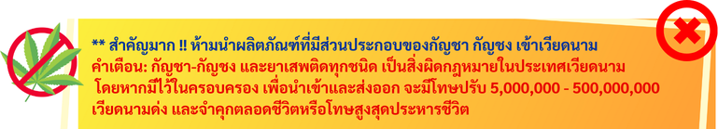

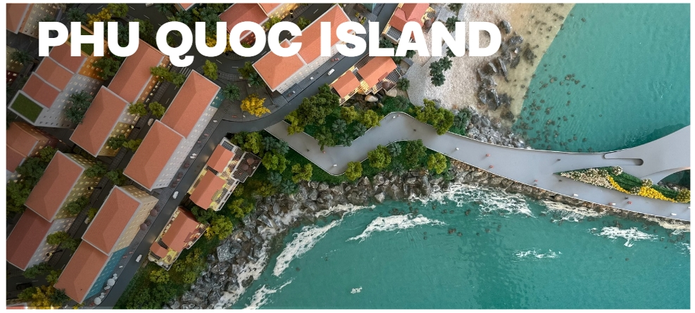
เกาะฟูก๊วก (ภาษาเวียดนาม: Phú Quốc) มีชื่อในภาษาไทยว่า เกาะโดด เป็นเกาะที่ใหญ่ที่สุดในเวียดนาม ตั้งอยู่ในทะเลอ่าวไทย โดยอยู่ในพื้นที่ของจังหวัดเกียนซาง มีพื้นที่กว่า 574 ตร.กม. และ มีประชากรราว 85,000 คน เขตการปกครองของที่นี่ประกอบด้วยเกาะใหญ่ และ เกาะเล็ก อีก 21 เกาะ โดยมีศูนย์กลางของเกาะตั้งอยู่ที่เมืองใหญ่ เกาะฟูก๊วกยังได้ชื่อว่าเป็น “เกาะสวรรค์แห่งท้องทะเลและชายหาดในเวียดนามใต้” อีกด้วย จุดเด่นของเกาะแห่งนี้ก็คือ หาดทรายสีขาวละเอียดและ น้ำทะเลสีฟ้าใสแสนสดใส
กลางวัน รับประทานอาหารกลางวัน มื้อที่ 1 #ภัตตาคารอาหารท้องถิ่น
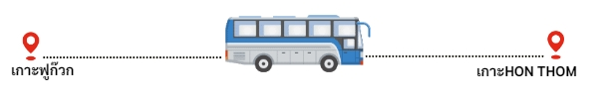
นำท่านเดินทางขึ้น กระเช้า ข้ามทะเล Hon Thom ชมวิวทะเลสุดสวย ระยะทางที่ยาวกว่า 7,899 กม. Hon Thom Cable Car ที่ได้รับการบันทึกจาก Guinness World Records ว่าเป็นกระเช้าไฟฟ้าระบบสามสายแบบไม่หยุดพักที่ยาวที่สุดในโลก ใช้เวลาประมาณ 15 นาที ระหว่างทางท่านจะได้ชมวิวมุมสูงแบบ 360 องศาของเกาะฟูก๊วกมองเห็นทะเลได้เพลินสุดๆ มองดูฟ้าสีครามได้แบบทั่วทุกทิศทาง
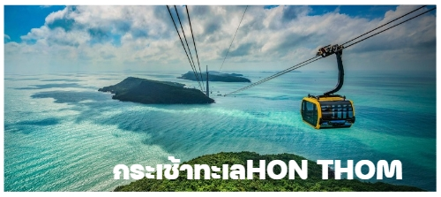
จากนั้นนำทุกท่านเดินชม ชายหาด Hon Thom บรรยากาศทะเลแสนสวย น้ำใส ลมพัดเย็นๆ สบายๆ เหมาะสำหรับท่านที่ต้องการมาพักผ่อนสุดๆ
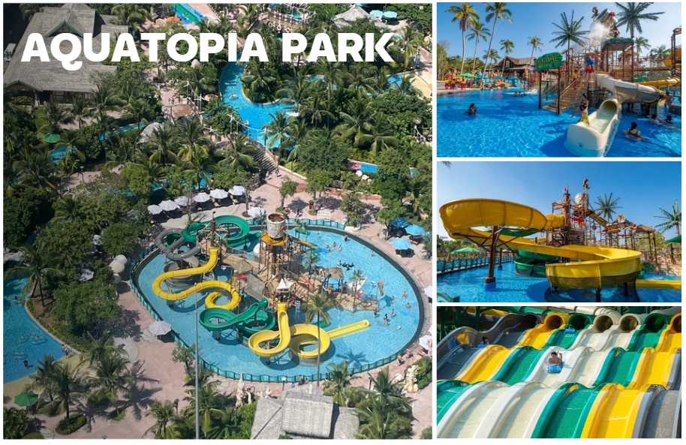
จากนั้นนำทุกท่านเพลิดเพลินสวนน้ำAquatopia Park สวนน้ำชั้นนำของเอเชียตะวันออกเฉียงเหนือใต้ ถือเป็นสวนน้ำที่ใหญ่ที่สุดในเอเชียตะวันออกเฉียงใต้ที่มีเครื่องเล่นที่ทันสมัยมากกว่า 20 ชนิด ซึ่งจะมีโซนให้ท่านได้เลือกเล่นมากมาย เเละใกล้กันยังมีโซน สวนสนุกExotica Village มีเครื่องเล่น อาทิ รถไฟรางไม้ The anger of the wooden snake เครื่องยก Eagle’Eye ชมวิว 360 องศา ของเกาะ Hon Thom ความสูงกว่า 120 เมตร และบนเกาะยังมีร้านค้าจำหน่ายของฝาก และร้านอาหารมากมายให้เลือกซื้อทาน ระหว่างเดินเที่ยวในสวนสนุกแห่งนี้
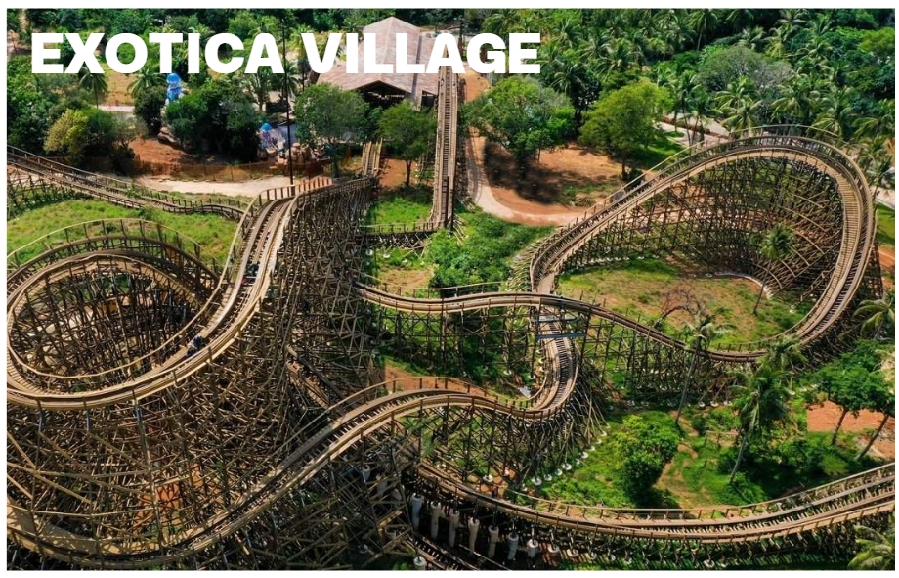

และอีกหนึ่งมุมที่ไม่ควรพลาดเมื่อท่านมาเยือนเกาะแห่งนี้ นั้นคือ ชายหาดฮอนเทิม (Hon Thom) ชายหาดทรายสีขาว ทอดยาวรับแสงอาทิตย์ทำให้เกิดบรรยากาศที่แสนอบอุ่น และสวยงาม เพิ่มความโรแมนติกให้กับชายหาดแห่งนี้ได้อีกด้วย
ได้เวลาอันสมควร นำท่านนั่งกระเช้ากลับสู่ฝั่งเกาะฟูก๊วก
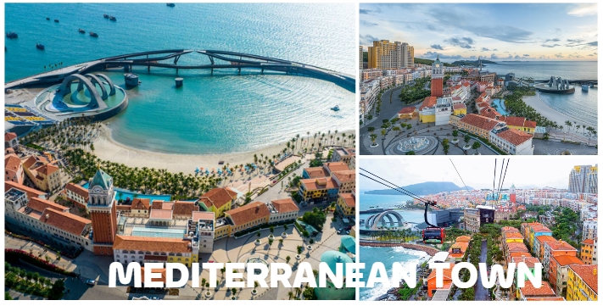
พร้อมชมจุดไฮไลท์แลนด์มาร์คอีกแห่งของเกาะฟูก๊วก นั้นคือ Kiss Bridge สะพานจูบ จุดเช็คอินแห่งใหม่ของเกาะที่อยู่ใจกลางเมืองเมดิเตอเรเนียน ได้รับแรงบันดาลใจจากความรักที่ไม่มีวันสิ้นสุดจูบที่หอมหวานและเรื่องราวความรักของ Nguu Lang และ Chuc Nu ในเทพนิยายของเวียดนาม ความพิเศษของสะพานแห่งนี้คือตรงกลางสะพานจะมีช่องว่างกว้างประมาณ 50 ซม. ถือเป็นระยะห่างระหว่างคนสองคนก่อนจูบหรือจับมือเพื่อแสดงมิตรภาพ สะพานแห่งนี้จึงถูกเรียกชื่อว่า "สะพานจูบ" ด้วยลักษณะของสะพานที่ยื่นออกไปในทะเล ด้านทิศตะวันตกของเกาะ ในช่วงเย็นจึงได้เห็นภาพพระอาทิตย์ตกดินทำให้เกิดเป็นฉากที่น่าประทับใจ

เย็น รับประทานอาหารเย็น มื้อที่ 2 # SEAFOOD BUFFET
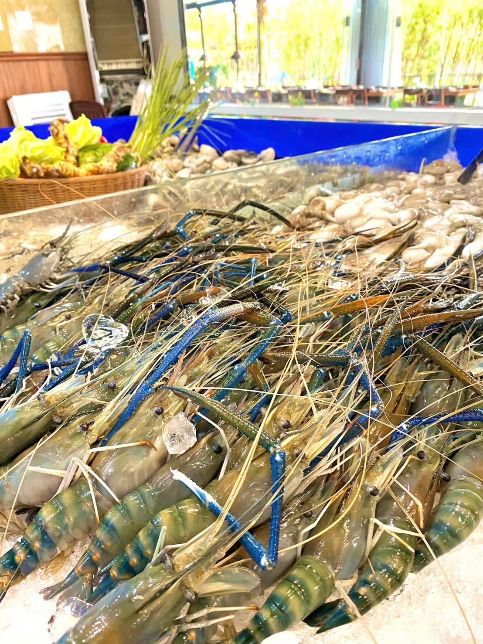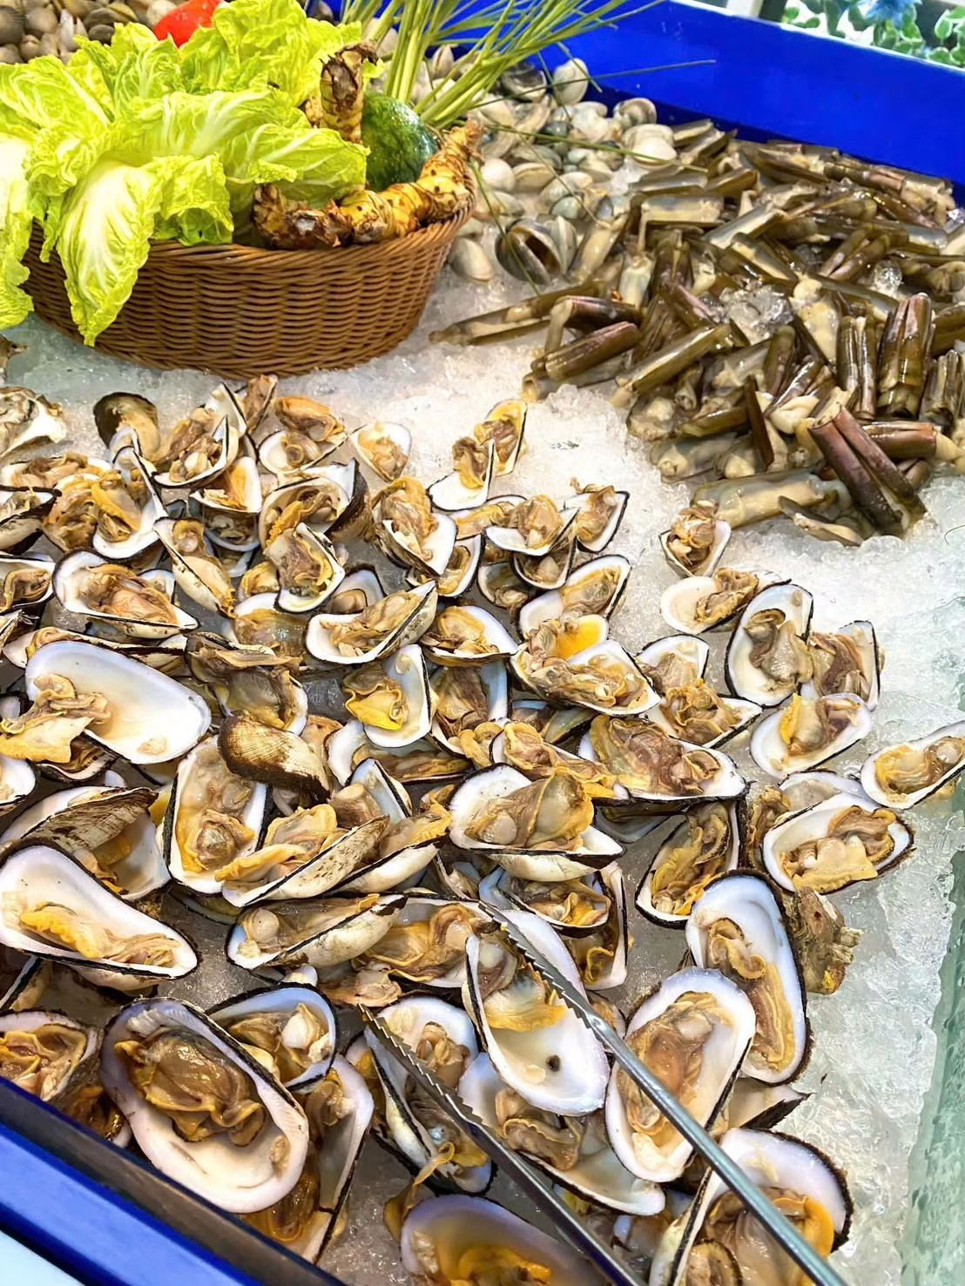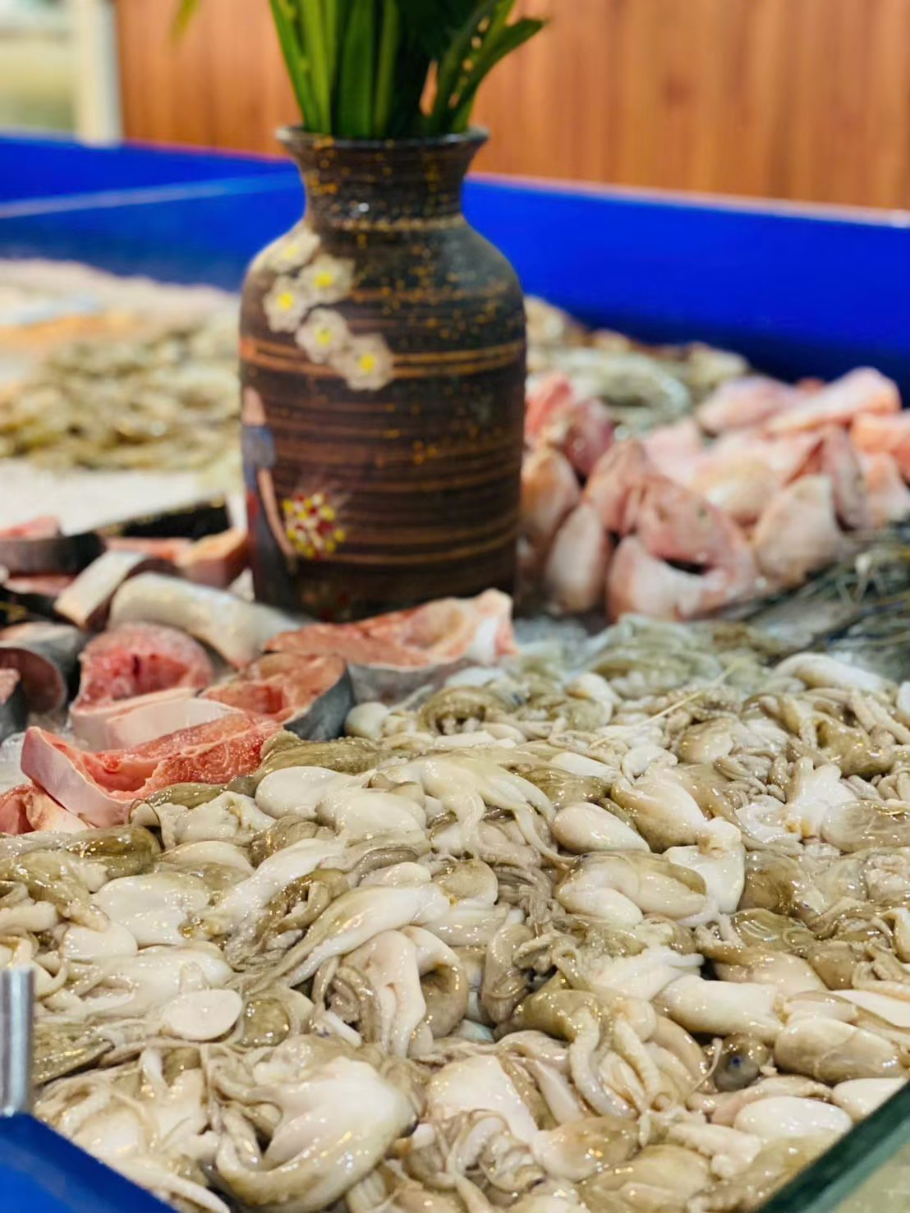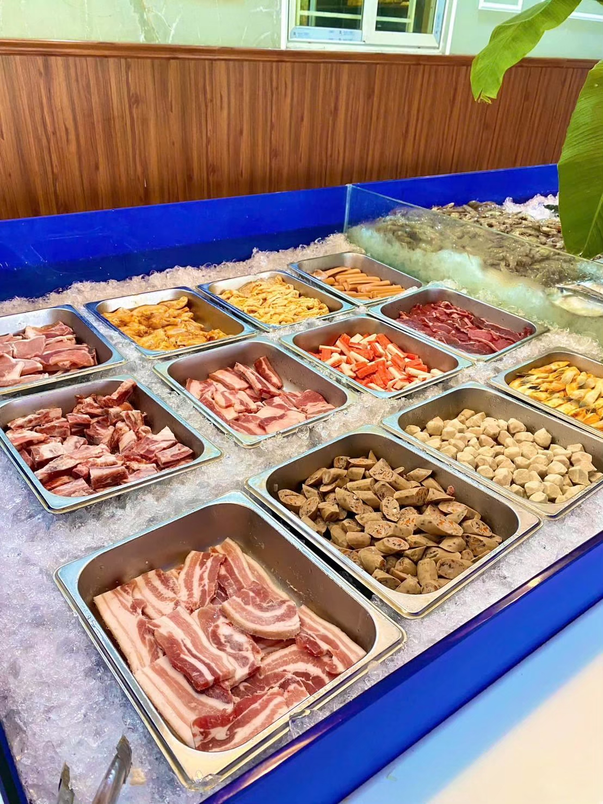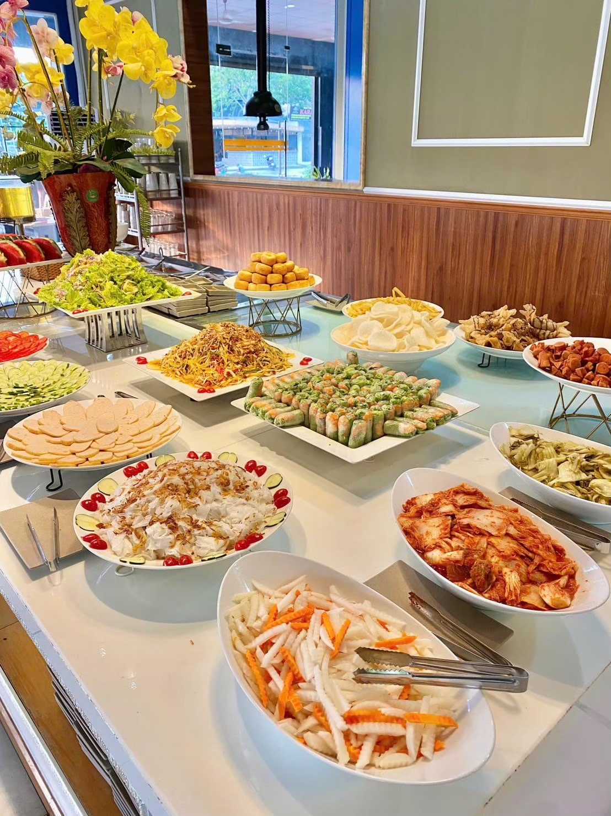
ที่พักคืนนี้ VIN HOLIDAYS FIESTA HOTELหรือเทียบเท่าระดับ 4 ดาว(ประเทศเวียดนาม)

DAY 2 สวนสนุกและสวนน้ำ Vin Wonder-AQUARIAMรูปเต่า Grand World PhuQuocเวนิสแห่งเวียดนาม-อาคารไม้ไผ่-หมู่บ้านเวนิส ชมโชว์ The Color of Venice

ปราสาทคุมาโมโตะ-แหล่งช้อปปิ้งโจไซเอน

AEON MALL

อาหาร เที่ยง

เช้า รับประทานอาหารเช้า มื้อที่3#ห้องอาหารโรงแรม
นำทุกท่านพบกับความสนุกและเพลิดเพลินไปกับ สวนสนุก VIN WONDERS สวนสนุกขนาดใหญ่ที่ตั้งอยู่บนเกาะฟูก๊วก และถือเป็นสวนสนุกที่มีขนาดใหญ่ที่สุดของประเทศเวียดนาม ด้วยพื้นที่ขนาดใหญ่กว่า 500,000 ตารางเมตร และจัดเต็มด้วยเครื่องเล่น หลากหลายรูปแบบ ที่ออกแบบมาให้เหมาะกับนักท่องเที่ยว ทุกเพศทุกวัย นอกจากนี้ยังเต็มไปด้วยร้านค้า ร้านจำหน่ายของที่ระลึก ร้านอาหาร และมุมถ่ายภาพอีกหลายมุม สามารถรับรองได้เลยว่า สายโซเชียล สายคอนเทนท์ ห้ามพลาด!! ท่านจะไม่ผิดหวังแน่นอน
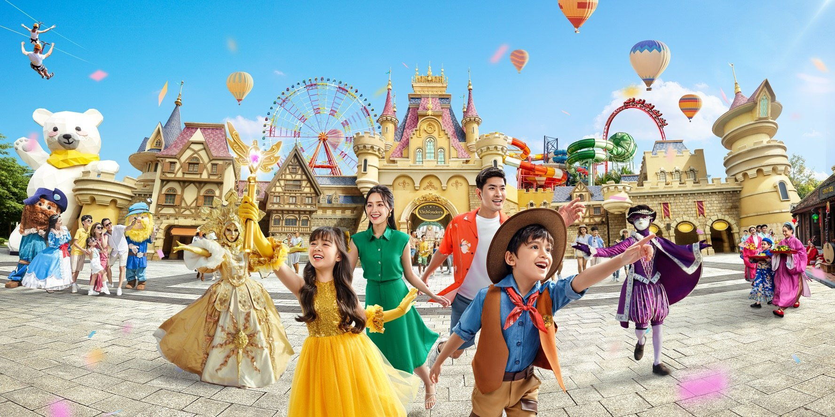

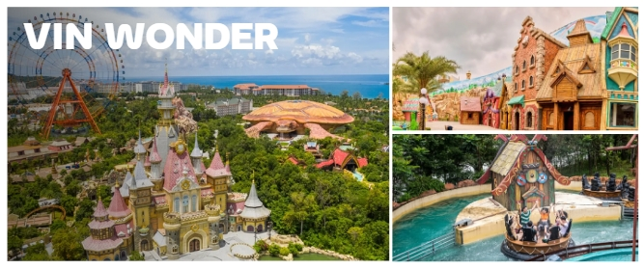
และไม่พลาดที่จะพาท่านพบกับความตื่นตาตื่นใจไปกับ ความมหัศจรรย์ของโลกใต้ท้องทะเลที่น่าหลงใหล และจะทำให้ท่านประทับใจไปกับความสวยงามของสัตว์น้ำนานาชนิด อควาเรียมรูปเต่า ถือเป็นศูนย์จัดแสดงพันธุ์สัตว์น้ำ ที่สมบูรณ์แบบ และใหญ่ที่สุดของประเทศเวียดนาม ด้วยรูปทรงอาคาร รูปทรงเต่าทะเลขนาดใหญ่ตั้งเด่นอยู่กลางแจ้งภายในสวนสนุก VIN WONDERS โดยมีแรงบันดาลใจมาจากเต่าในตำนานวัฒนธรรมดั้งเดิมของชาวเวียดนาม มีพื้นที่จัดแสดงพันธุ์สัตว์น้ำ
กว่า 300,000 ตารางฟุต มีสัตว์น้ำมากกว่า 300 สายพันธุ์ รวมทั้งนกเพนกวิน ที่พร้อมอวดความน่ารัก และคอยออกมาทักทายต้อนรับนักท่องเที่ยวที่มาเยี่ยมชมภายใน อควาเรียมแห่งนี้

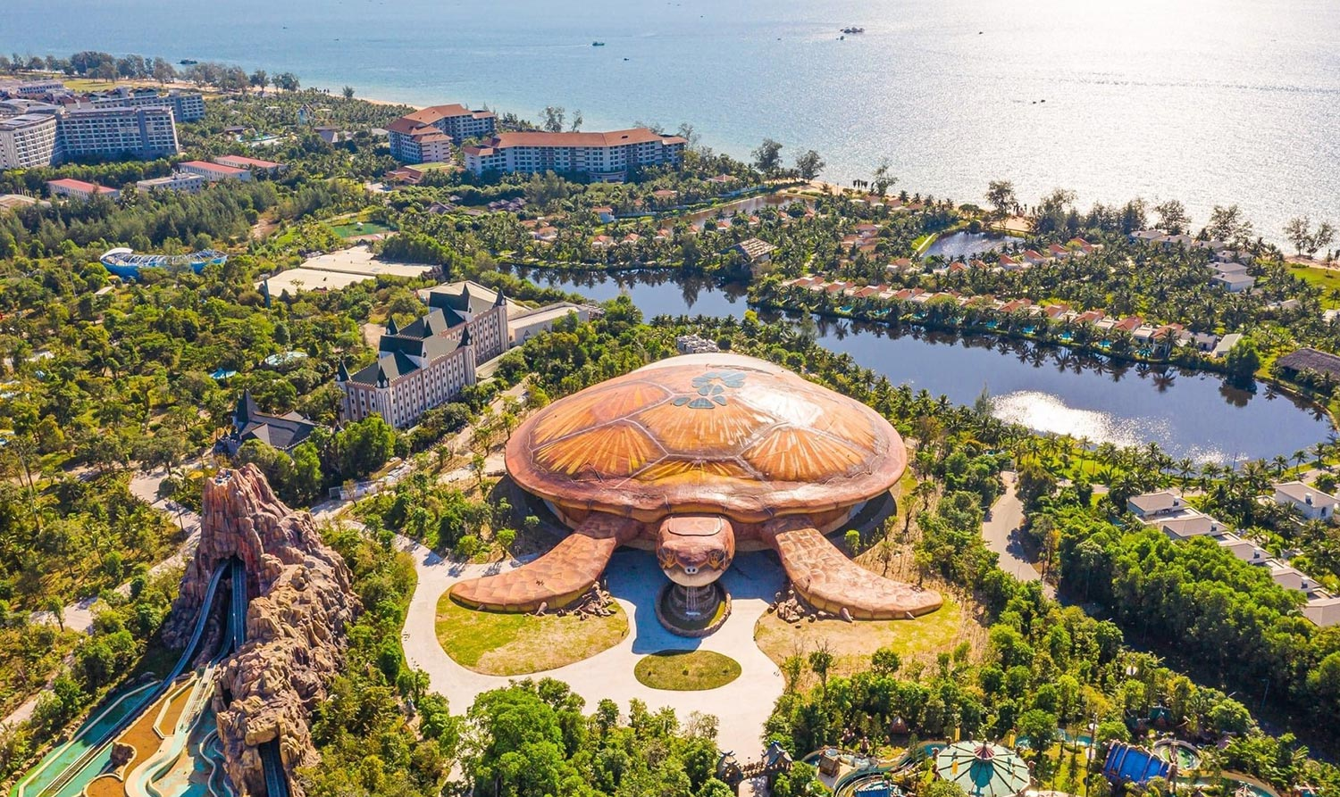

กลางวัน อิสระอาหารกลางวัน เพื่อความสะดวก ในการเที่ยวชมสวนสนุก
จากนั้นนำท่านไปยัง Grand World Phu Quoc
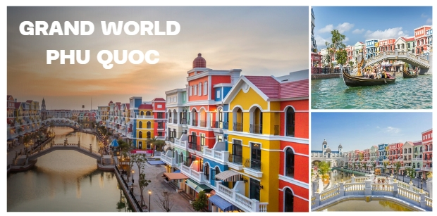
เมืองที่ไม่เคยหลับใหล เป็นจุดศูนย์กลางของ Phu Quoc United Center ที่ยกเอาสถานที่ช็อปปิ้งยอดฮิตจากทั่วโลก อาทิ เวนิสเซี่ยงไฮ้ ถนนคนเดินในเกาหลีและเวียดนามมาจำลองไว้ในพื้นที่กว่า500ไร่ บรรยากาศแสนคึกคัก ร้านค้าร้านอาหารมากมาย ได้รับฉายาว่า Venice แห่งเวียดนาม โดยคลองสองข้างทางที่จำลองมาจากคลองเวนิสในอิตาลี มีตึกและอาคารสไตล์ยุโรป มีสิ่งดึงดูด น่าตื่นตาตื่นใจเต็มไปหมด ทำให้รู้สึกตื่นเต้น และยังเป็นศูนย์รวมนักท่องเที่ยว ทั้งชาวเวียดนามและชาวต่างชาติ ทำให้ใครหลายคน ขนานนามมืองแห่งนี้ว่า“เมืองที่ไม่เคยหลับใหล The Sleepless Festival City”

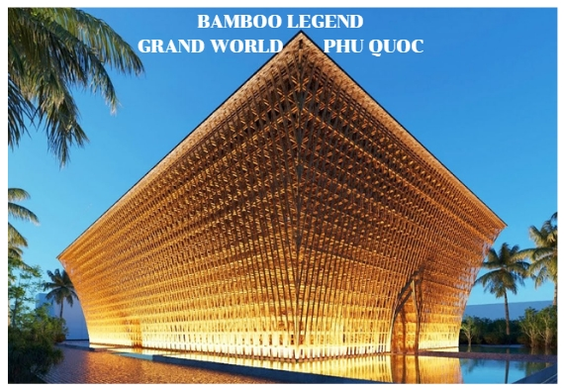
นำท่านชม อาคารไม้ไผ่ ที่Grand World Phu Quoc โครงการต้นไม้ในตำนานสร้างจากต้นไผ่ราว 32,000 ต้น ภายใต้ฝีมือของสถาปนิกชาวเวียดนาม ซึ่งมีพื้นที่เกือบ 700 ตารางเมตรและสูง 14.4 เมตร ตั้งอยู่ที่ประตู Grand World Phu Quoc
นำท่านชมโชว์การแสดงชุด The Color of Venice ณ ส่วนจัดแสดงโชว์ (เวลาโชว์ 21.30-22.00)
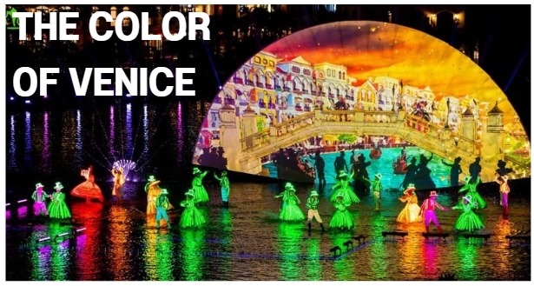
เย็น อิสระอาหารเย็น เพื่อความสะดวก ในการเที่ยวชมของท่าน
ที่พักคืนนี้ VIN HOLIDAYS FIESTA HOTELหรือเทียบเท่าระดับ 4 ดาว(ประเทศเวียดนาม)
DAY 3 ศาลเจ้าติงเกา-ร้านผ้าไหม-สนามบินฟูก๊วก-สนามบินสุวรรณภูมิ

ปราสาทคุมาโมโตะ-แหล่งช้อปปิ้งโจไซเอน

AEON MALL

อาหาร เที่ยง

เช้า รับประทานอาหารเช้า มื้อที่ 4 #ห้องอาหารโรงแรม
นำท่านไปยัง ศาลเจ้าติงเกา (Ding Cau)
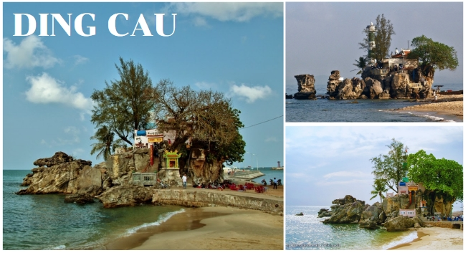
ศาลเจ้าติงเกา เป็นศาลเจ้าเล็กๆที่ยื่นออกมาจากชายฝั่งริวทะเลเป็นสถานที่เก่าแก่แสดงให้เห็นถึงวัฒนธรรมจีนที่มี่อิทธิพลคู่เกาะยาวนาน โดยสถานที่นี้บูชา พระเจ้าหง็อกเนืองนอง ลุงกวี และอาลุงไท เทพเจ้าผู้ปกครองแม่น้ำ ทะเล และเกาะอันศักดิ์สิทธิ์ โดยเฉพาะทุกฤดูใบไม้ผลิ นักท่องเที่ยวจะนิยมมาที่นี่เพื่อขอพรให้โชคดี และเข้าร่วมในเทศกาลล่องเรือที่ยิ่งใหญ่ของประเพณีและวัฒนธรรมอันดั้งเดิมของชาวประมงฟูก๊วกที่นี่อีกด้วย
นำท่านชมร้านค้ารัฐบาล ตามนโยบายส่งเสริมร้านค้าพื้นเมืองของประเทศเวียดนาม ร้านผ้าไหม
บริการขนมปังเวียดนามบั๋นหมี่ให้ทุกท่าน ท่านละ 1 ชิ้น
ถึงเวลาอันสมควรนำท่านเดินทางสู่ สนามบินฟูก๊วก เพื่อเดินทางกลับสู่ กรุงเทพฯ ประเทศไทย
สายการบิน | 
เที่ยวบิน | เส้นทาง | เวลาออก |  | เวลาถึง
VZ983 | PQC - BKK | 16.45 |  | 18.05
เวลาที่ใช้ในการเดินทาง 1 ชั่วโมง 45 นาที
น้ำหนักกระเป๋าโหลดใต้ท้องเครื่อง 20 KG |  |  | กระเป๋าขึ้นเครื่อง (CARRY ON) 7 KG
16.45 น. เดินทางจาก สนามบินฟูก๊วก สู่ สนามบินสุวรรณภูมิ
18.05 น. เดินทางถึง สนามบินสุวรรณภูมิ ประเทศไทยโดยสวัสดิภาพ
……………………………………………..

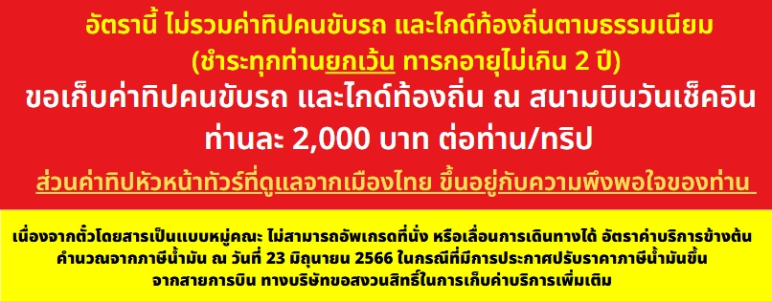
หมายเหตุ: เวลาในการเดินทางอาจมีการเปลี่ยนแปลงได้ ขึ้นอยู่กับกรมท่า และสภาพอากาศ หากท่านมีความจำเป็นจะต้องซื้อตั๋วเครื่องบินภายในประเทศ เพื่อบินไปและกลับจากกรุงเทพฯ กรุณาสอบถามเที่ยวบินเพื่อยืนยันกับทางเจ้าหน้าที่ก่อนทำการจองและขอความกรุณาให้ท่านซื้อตั๋วเครื่องบินประเภทที่สามารถเลื่อนวันและเวลาเดินทางได้ อันเนื่องมาจากหากเกิดความผิดพลาดจากทางสายการบิน ไม่ว่าจะเป็นการยกเลิกเที่ยวบิน การล่าช้าของสายการบิน การยุบเที่ยวบินรวมกัน ตารางการเดินทางมีการเปลี่ยนแปลง ซึ่ง สายการบินพิจารณาสถานการณ์แล้วพบว่าอยู่เหนือการความคุมของทางสายการบิน หรือจะเป็นเหตุผลเชิงพาณิชย์ หรือเป็นเหตุผลด้านความปลอดภัย ดังนั้นเหตุผลเหล่านี้ อยู่เหนือการควบคุมของบริษัทฯ บริษัทฯ ขอสงวนสิทธิ์ที่จะไม่รับผิดชอบและไม่คืนค่าใช้จ่ายใดๆ ทั้งสิ้น อนึ่ง บริษัทฯ จะคอนเฟิร์มกรุ้ป ประมาณ 5-7 วันก่อนเดินทาง ขออภัยในความไม่สะดวก

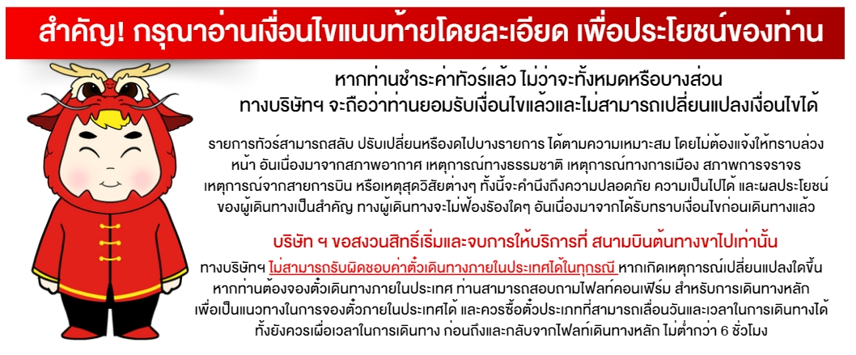
ประกาศสำคัญ: รับเฉพาะผู้มีวัตถุประสงค์เพื่อการท่องเที่ยวเท่านั้น ค่าทัวร์ที่ชำระมานั้น เป็นการชำระจ่ายแบบขาด และทางผู้จัดได้ชำระให้กับสายการบินและสถานที่ต่างๆ ก่อนออกเดินทาง หากท่านไม่ได้ร่วมเดินทางหรือใช้บริการตามรายการไม่ว่าด้วยสาเหตุใด หรือได้รับการปฏิเสธการเข้าหรือออกนอกเมืองจากประเทศในรายการ (ประเทศไทยและประเทศเวียดนาม) ทางผู้จัดขอสงวนสิทธิการคืนเงินสดส่วนใดๆ รวมทั้งค่าตั๋วเครื่องบินให้แก่ท่าน และ ทัวร์นี้มีจุดประสงค์เพื่อเดินทางท่องเที่ยวเป็นหมู่คณะเท่านั้น หากต้องการแยกตัวออกจากคณะ โดยไม่ลงร้านช้อปปิ้งใดๆ บริษัทฯขอสงวนสิทธิ์คิดค่าดำเนินการ 10 USD/ลูกทัวร์ 1 ท่าน/ร้าน กรณีแยกท่องเที่ยวออกจากคณะ คิดค่าบริการเป็นเงิน 20 USD/ลูกทัวร์ 1 ท่าน/วัน หากท่านใดไม่เข้าร้านดังกล่าว ต้องชำระค่าทัวร์เพิ่ม เนื่องจากมีผลต่อราคาทัวร์ ทางบริษัทฯจะขอถือว่าท่านรับทราบ และยอมรับเงื่อนไขดังกล่าวแล้ว

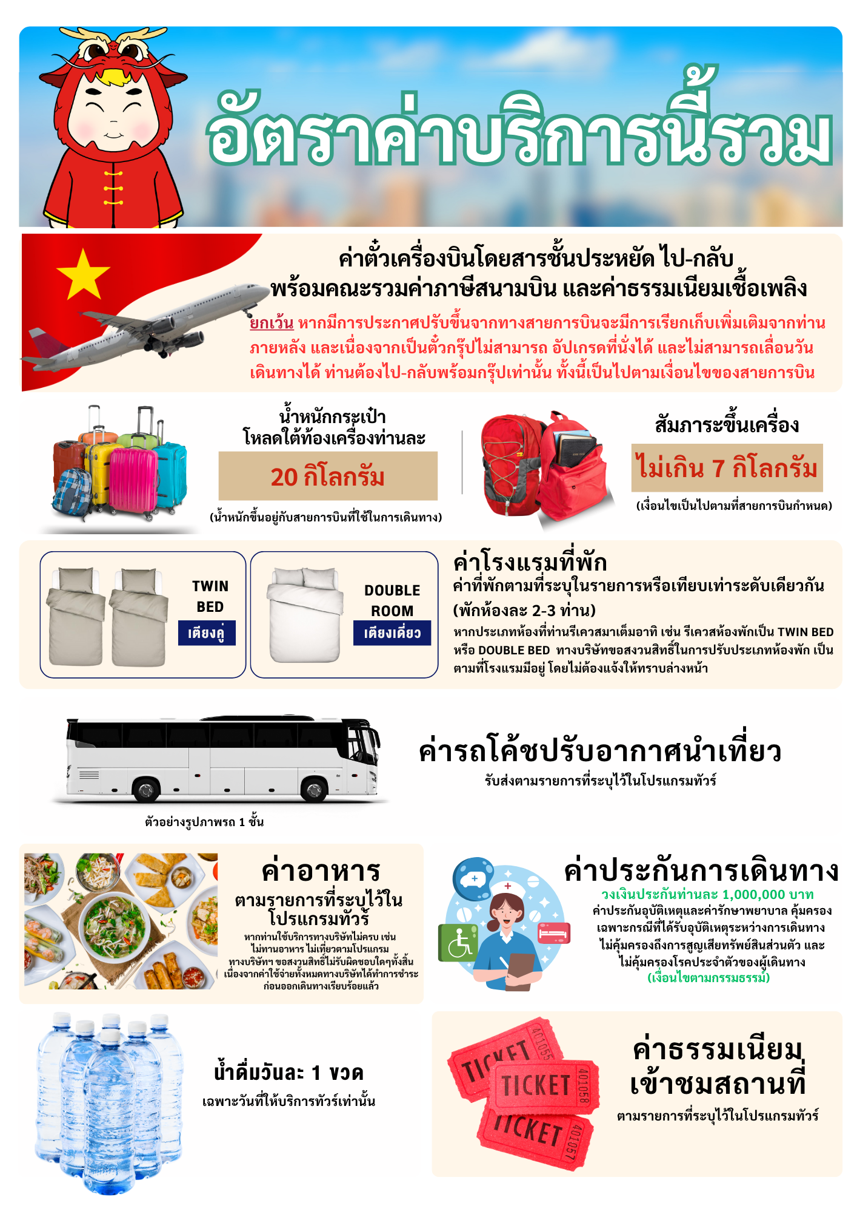
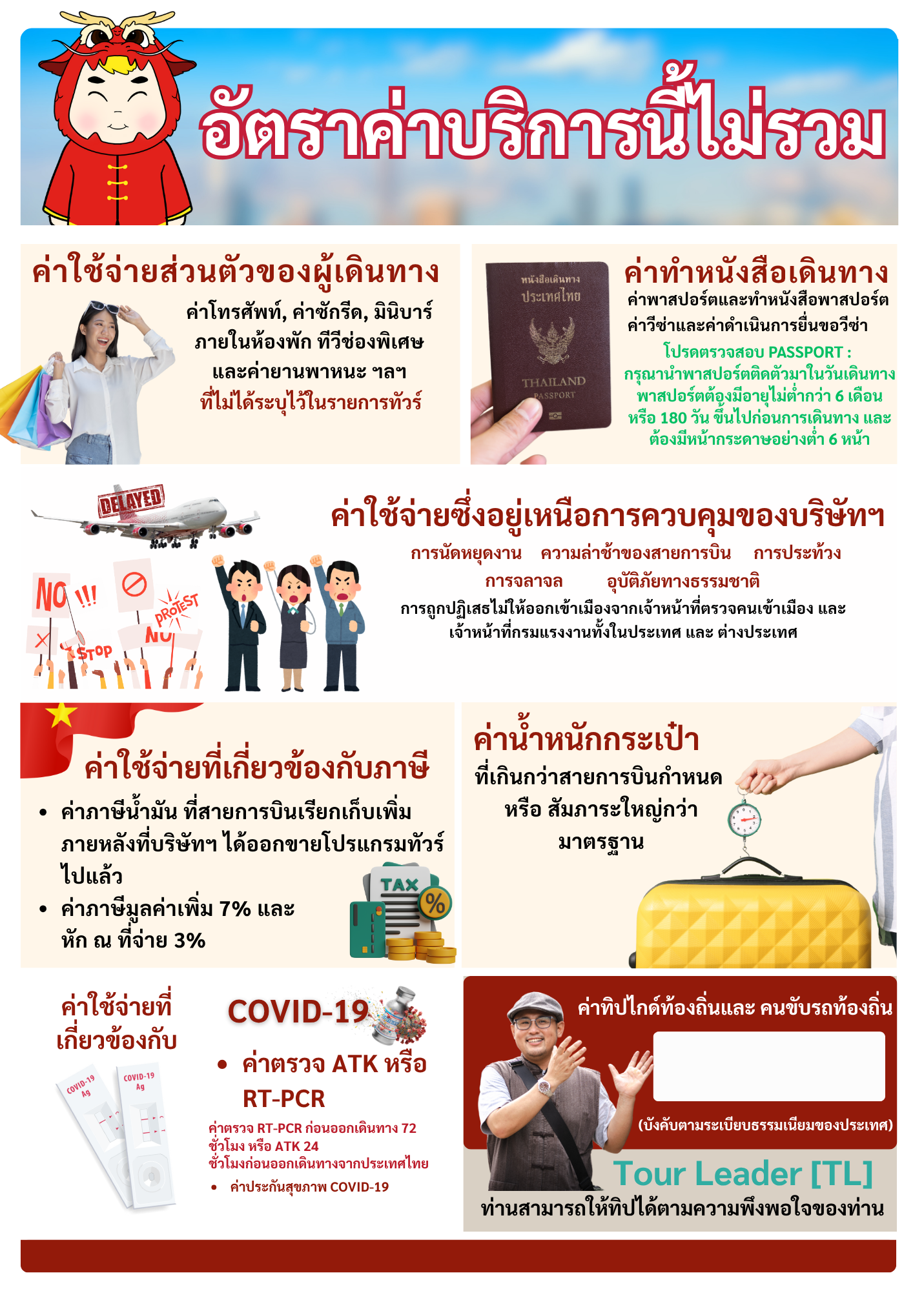
2,000 บาท

